Паспорт инвестиционной площадки

Адрес площадки |  | 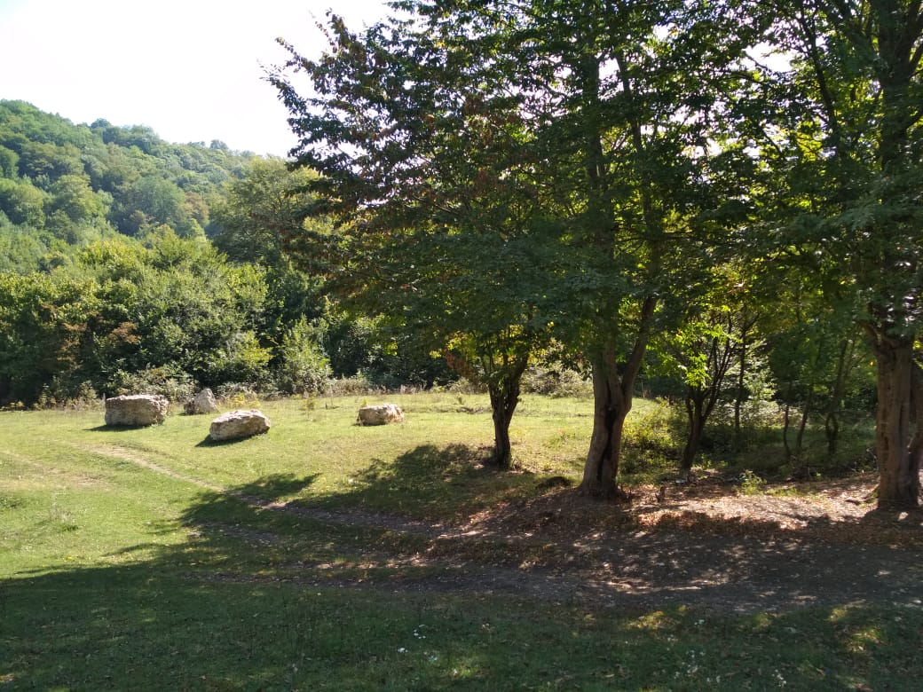  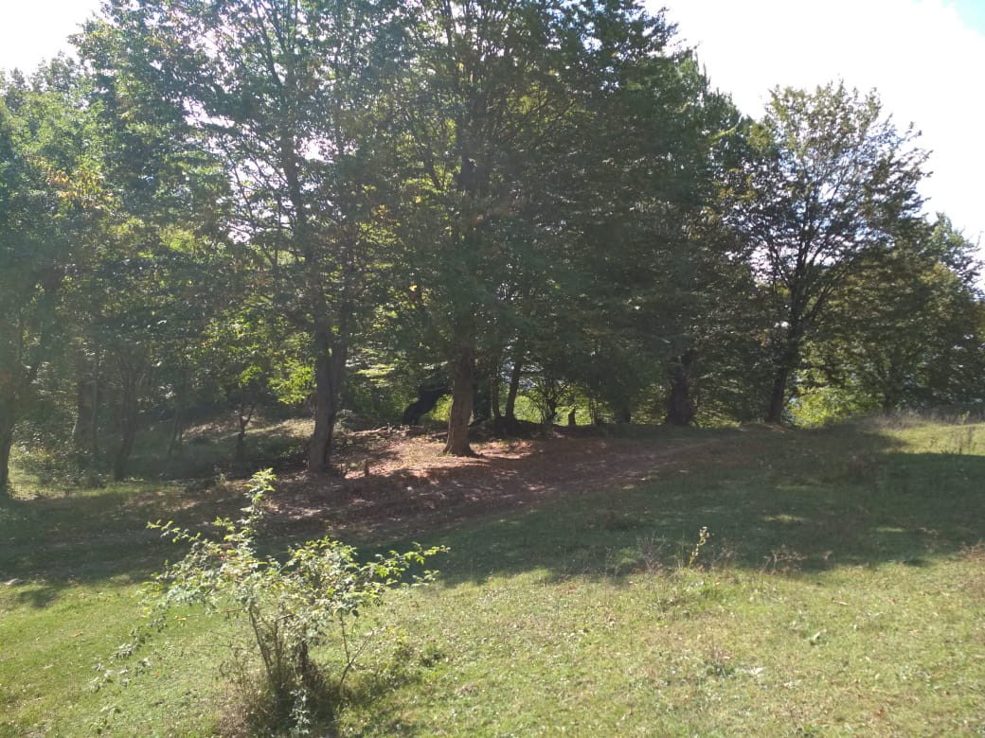
Наименование субъекта РФ | Чеченская Республика
Наименование района | Курчалоевский муниципальный район
Наименование города/сельского поселения | Ахкинчу-Барзойское сельское поселение
Наименование улицы, № | б/н
Контактные данные
Ф.И.О. Руководителя | -
Телефон: | +7 (964) 072-25-57
E-mail: | akhkinchu-barzoy@mail.ru
Основные сведения
Собственник | Государственная собственность
Вид деятельности | -
Площадь земельного участка | 5000 кв.м.±
Категория земель, разрешённый вид использования | Земли сельхоз назначения
Кадастровый номер | -
Наличие зданий и сооружений, площадь кв.м. (в т.ч. склады, цехи, гаражи, ангары, навесы и т.д.) | -
Инженерная инфраструктура*
Электроэнергия | 100 м.
Газ | 100 м.
Вода | 5 м.
Канализация | -
Телефон | -
Интернет | 100 м.
Транспортная доступность
Удаленность от автомагистралей | 20 км.
Удаленность от железнодорожных путей, ближайшая станция | 25 км.
Удаленность от аэропорта | 50 км.
Дополнительные сведения
__________________________________________________
* в случае отсутствия подключенных объектов инженерной инфраструктуры, необходимо указать расстояние от инженерных сетей.

